**Διαδίκτυο και παραβίαση ιδιωτικότητας**

**Ξέρω τι έκανες χθες το βράδυ και με ποιους**

Ξέρω πού μένει η γάτα σου… Σατανικό το τελευταίο πρότζεκτ του Αμερικανού προγραμματιστή και καθηγητή του Florida State University, Οwen Mundy. Πήρε ως δείγμα ένα εκατομμύριο φωτογραφίες γατιών που βρίσκονται ανεβασμένες σε σάιτ όπως το Instagram, το Flickr και το Twitpic (από τα 15 εκατομμύρια που αυτή τη στιγμή υπάρχουν online με hashtag[1] «cat») και δημιούργησε έναν παγκόσμιο χάρτη με βάση τις συντεταγμένες που βρίσκονταν ενσωματωμένες στα μεταδεδομένα[2] τους, πληροφορίες που οι χρήστες τους «διέρρευσαν» χωρίς να το γνωρίζουν. Όπως πολύ εύστοχα γράφτηκε (refinery29.com), ο Mundy… χάλασε το Ίντερνετ. «Οι άλλοτε αθώες φωτογραφίες μουτρωμένων, γλυκών, χοντρών γατιών που κατακλύζουν τα σάιτ έχουν μετατραπεί σε αξιαγάπητα σύμβολα της παντελούς έλλειψης ιδιωτικότητας που απολαμβάνουμε online». Και, όχι, αυτά δεν συμβαίνουν μόνο «έξω»: στον χάρτη μπορεί να βρει κάποιος 6.584 γάτες με «ελληνικές» διευθύνσεις.

Το θέμα της διασφάλισης της ιδιωτικότητας στην εποχή του Ίντερνετ –που αναδεικνύει το πρότζεκτ του προγραμματιστή– αποτελεί ένα τεράστιο κουβάρι που συνεχώς περιπλέκεται, δεδομένης της τάσης των χρηστών να μοιράζονται λεπτομέρειες για κάθε τους δραστηριότητα. Δεν χρειάζεται ιδιαίτερη επεξεργασία των μεταδεδομένων για να γνωρίζουν φίλοι, γνωστοί, αλλά και άγνωστοί μας πού τρώμε, πού γυμναζόμαστε, πού διασκεδάζουμε –και με ποιους– αφού μόνοι μας ποστάρουμε την πληροφορία με χρήση των πάμπολλων σχετικών εφαρμογών. Μια βόλτα στο Ιnstagram, όπου κατά κανόνα τα προφίλ είναι «ξεκλείδωτα», είναι αποκαλυπτική και για τη διάθεσή μας να φανερώνουμε πολύ περισσότερα από τις συντεταγμένες μας.

Στο πλαίσιο αυτό, ήταν μάλλον κωμική η σπουδή μας να αναπαράγουμε μαζικά στα στάτους μας στο Facebook κείμενο που δήθεν απαγόρευε στον Μαρκ Ζάκεμπεργκ να μοιραστεί τα προσωπικά μας δεδομένα. Το γεγονός ότι επρόκειτο για οφθαλμοφανή απάτη (hoax) απλώς αποκάλυψε τα κενά μεγάλης μερίδας των χρηστών στο θέμα της προστασίας των προσωπικών στοιχείων που μοιράζονται. Οι νεότεροι, πάντως, μοιάζει να κρατούν πιο σφιχτά τα ηνία της online ζωής τους. Σε έρευνα για το «Facebook και την Ιδιωτικότητα» που πραγματοποίησε πρόσφατα η SMG, ομάδα ερευνητών του Τμήματος Επικοινωνίας και Μέσων Μαζικής Ενημέρωσης του Πανεπιστημίου Αθηνών, υπό τον καθηγητή κ. Στέλιο Παπαθανασόπουλο, σε δείγμα 291 φοιτητών 18-26 ετών από όλες τις πανεπιστημιακές σχολές της Αττικής, προέκυψε ότι οι νέοι ενδιαφέρονται για τον έλεγχο των προσωπικών τους δεδομένων και καταβάλλουν προσπάθειες για να τα προστατεύσουν. Μεταξύ άλλων βρέθηκε ότι μόνο το 22% των χρηστών απαντάει θετικά σε αιτήματα φιλίας από «αγνώστους», από τους οποίους το 40,9% μόνο όταν έχουν κοινούς φίλους. Στην πλειοψηφία τους, οι χρήστες διατηρούν ημι-δημόσιους λογαριασμούς, με το 41% να έχει ρυθμίσει το προφίλ του να είναι ορατό από «φίλους φίλων». Το 39% έχει επιλέξει να είναι ορατό μόνο σε συγκεκριμένους «φίλους».

Οι περισσότεροι φαίνεται να αξιοποιούν τις δυνατότητες που τους προσφέρει το μέσο για την προστασία των προσωπικών τους δεδομένων, με δημοφιλέστερες την αφαίρεση κάποιας επισήμανσης (untag) που έχει γίνει στο προφίλ τους (92,1%), την προσαρμογή των ρυθμίσεων απορρήτου (91,4%) και την απόκρυψη ή διαγραφή αναρτήσεων από τον τοίχο τους (88,7%). Πάντως, 30,9% των χρηστών δηλώνουν ότι δεν διαβάζουν την πολιτική ιδιωτικότητας των ιστοσελί-

[1] Η λέξη **hashtag**προέρχεται από την ένωση των λέξεων hash και tag, δηλαδή του συμβόλου # (που στα ελληνικά ονομάζεται δίεση) και μιας **ετικέτας**(λέξης). Χρησιμοποιείται για να κατηγοριοποιήσει δημοσιεύσεις ανάλογα με το θέμα κι έτσι βοηθά στον εντοπισμό μηνυμάτων που έχουν σχέση με το θέμα αυτό.

[2] Τα **μεταδεδομένα**είναι δομημένη πληροφορία που περιγράφει, εξηγεί, εντοπίζει ή κάνει ευκολότερη την ανάκτηση και διαχείριση πληροφορίας. Πρόκειται δηλαδή για δεδομένα που περιγράφουν άλλα δεδομένα.

δων που επισκέπτονται και 21,3% ότι συνήθως αδιαφορούν. Γνωρίζουν, ωστόσο, ότι με την εγγραφή στο Facebook δημοσιοποιούν φωτογραφίες τους, τη λίστα των φίλων τους, πληροφορίες για τα πράγματα που κάνουν και τα μέρη που επισκέπτονται, το επάγγελμά τους κ.ο.κ. «Οι χρήστες, παρά τις ανησυχίες που εκδηλώνουν ή τις επιφυλάξεις που έχουν σχετικά με τον τρόπο που το Facebook διαχειρίζεται τα προσωπικά τους δεδομένα, θεωρούν ότι διατηρούν κατ’ αρχήν τον έλεγχο αυτών μέσα από την αξιοποίηση των ρυθμίσεων απορρήτου, αλλά και ελέγχοντας το περιεχόμενο που δημοσιεύουν», σχολιάζουν οι ερευνητές. «Παρόλο που οι ίδιοι αναγνωρίζουν ότι δημοσιεύουν προσωπικά τους δεδομένα, αυτό δεν φαίνεται να τους δημιουργεί μεγάλη ανασφάλεια».

Γιάνναρου, Λ. (02.12.2014). «Ξέρω τι έκανες χθες το βράδυ και με ποιους». Η Καθημερινή.

Ανακτήθηκε από [http://www.kathimerini.gr/794143/article/epikairothta/ellada/3erw-tiekanes-x8es-to-vrady-kai-me-poioy στις 10/04/2019](http://www.kathimerini.gr/794143/article/epikairothta/ellada/3erw-tiekanes-x8es-to-vrady-kai-me-poioy%20%CF%83%CF%84%CE%B9%CF%82%2010/04/2019).

**Κείμενο 2ο**

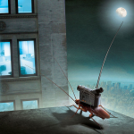

(η φωτογραφία είναι αλιευμένη από το διαδίκτυο)

**Κείμενο 3ο**

**Εισαγωγικό κείμενο**

*Ο Τζωρτζ Όργουελ (1903-1950) έγραψε το μυθιστόρημα αυτό στη δεκαετία του 1940 απογοητευμένος τόσο από την εξέλιξη της αστικής δημοκρατίας, όσο και από τα φαινόμενα ολοκληρωτισμού του σταλινικού καθεστώτος στη Σοβιετική Ένωση, στην επανάσταση της οποίας είχε πιστέψει. Πρόκειται για ένα έργο πολιτικής και επιστημονικής φαντασίας που περιγράφει με ζοφερά χρώματα τις προοπτικές για την ελευθερία του ανθρώπου*

Ήταν μια λαμπρή κρύα μέρα του Απρίλη, και τα ρολόγια έδειχναν μία η ώρα το μεσημέρι. Ο Ουίνστον Σμιθ, με το πηγούνι χωμένο στο στήθος του προσπαθώντας ν’ αποφύγει τον απαίσιο άνεμο, γλίστρησε μέσ’ από τις γυάλινες πόρτες του Μεγάρου της Νίκης, κουβαλώντας μαζί του κι ένα στρόβιλο σκόνης ανακατεμένης με άμμο.

Ο διάδρομος ανάδινε μια ανάμικτη μυρωδιά από βρασμένο λάχανο και παλιά κουρελιασμένα χαλιά. Στην άκρη του διαδρόμου ήταν καρφωμένη στον τοίχο μια πελώρια χρωματιστή αφίσα. Έδειχνε ένα γιγάντιο πρόσωπο πλάτους περισσότερο από ένα μέτρο: ήταν το πρόσωπο ενός ανθρώπου γύρω στα σαράντα πέντε, μ’ ένα παχύ μαύρο μουστάκι και τραχιά όμορφα χαρακτηριστικά. […] Σε κάθε πάτωμα απέναντι από το ασανσέρ, υπήρχε η ίδια αφίσα με το γιγάντιο πρόσωπο που σε παρατηρούσε από τον τοίχο. Ήταν μια απ’ αυτές τις φωτογραφίες που είναι έτσι φτιαγμένες ώστε τα μάτια να δίνουν την εντύπωση πως σε παρακολουθούν όπου κι αν βρίσκεσαι. Ο ΜΕΓΑΛΟΣ ΑΔΕΡΦΟΣ ΣΕ ΒΛΕΠΕΙ, έγραφε η λεζάντα από κάτω.

Μέσα στο διαμέρισμα, μια γλυκιά φωνή διάβαζε δυνατά ένα κατάλογο στοιχείων που αφορούσαν την παραγωγή χυτοσιδήρου. Η φωνή ερχόταν από μια μακρόστενη μετάλλινη πλάκα σαν θαμπό καθρέφτη που αποτελούσε μέρος της επιφάνειας του δεξιού τοίχου. Ο Ουίνστον γύρισε ένα διακόπτη και η φωνή εξασθένησε κάπως, αν και οι λέξεις διακρίνονταν ακόμα. Η συσκευή αυτή (τηλεοθόνη την έλεγαν) μπορούσε μεν να σκοτεινιάσει, αλλά δεν υπήρχε τρόπος να την κλείσει κανείς εντελώς. Προχώρησε προς το παράθυρο. […]

Το πρόσωπο με το μεγάλο μουστάκι δέσποζε σε κάθε καίριο σημείο των δρόμων. Υπήρχε μια τέτοια αφίσα στην πρόσοψη του απέναντι σπιτιού. Ο ΜΕΓΑΛΟΣ ΑΔΕΡΦΟΣ ΣΕ ΒΛΕΠΕΙ, έγραφε η λεζάντα, ενώ τα σκοτεινά μάτια κοίταζαν βαθιά, διαπεραστικά μέσα στα μάτια του Ουίνστον. Κάτω, στο δρόμο μια άλλη αφίσα, ξεσχισμένη στη μια γωνιά παράδερνε σπασμωδικά στον άνεμο, σκεπάζοντας και ξεσκεπάζοντας διαδοχικά τη μοναδική λέξη ΑΓΓΣΟΣ (Αρχικά του Αγγλικός Σοσιαλισμός). Σε μακρινή απόσταση ένα ελικόπτερο έκανε βουτιές ανάμεσα στις στέγες, αιωρείτο στον αέρα σαν μύγα, κι ορμούσε ξανά προς τα εμπρός με μια καμπυλωτή κίνηση. Ήταν η Αστυνομική περίπολος που κατασκόπευε μέσα στα παράθυρα του κόσμου. Οπωσδήποτε, οι περιπολίες δεν είχαν σημασία. Μόνο η Αστυνομία της Σκέψης είχε σημασία.

Πίσω από την πλάτη του Ουίνστον, η φωνή από την τηλεοθόνη φλυαρούσε ακόμα για το σίδερο, και για την υπερκάλυψη του Ενάτου Τρίχρονου Σχεδίου. Η τηλεοθόνη ήταν ταυτόχρονα πομπός και δέκτης. Μπορούσε να συλλάβει κάθε θόρυβο που προερχόταν από τον Ουίνστον, και που ήταν πάνω από το επίπεδο ψιθύρου. Επί πλέον, όσο βρισκόταν μέσα στο οπτικό πεδίο της μετάλλινης πλάκας, οι κινήσεις του μπορούσαν να παρακολουθούνται όπως και ν’ ακούγονται. Βεβαίως, δεν υπήρχε τρόπος να ξέρει κανείς ποια ακριβώς στιγμή παρακολουθούσαν. Το πόσο συχνά ή με ποιο σύστημα συνδεόταν η Αστυνομία της Σκέψης με την κάθε συσκευή, μόνο να το μαντέψει μπορούσε κανείς. Θα μπορούσε ακόμα να διανοηθεί κανείς ότι παρακολουθούσαν τους πάντες συνεχώς. Οπωσδήποτε πάντως μπορούσαν να συνδεθούν με τη συσκευή σου όποτε ήθελαν. Έπρεπε να ζεις –συνήθισες να ζεις (αυτή η συνήθεια είχε καταλήξει να γίνει ένστικτο) με την προϋπόθεση ότι κάθε ήχος που έβγαζες ακουγόταν, και ότι κάθε σου κίνηση παρακολουθείτο, εκτός αν ήταν σκοτάδι.

Ο Ουίνστον εξακολουθούσε να έχει την πλάτη του γυρισμένη στην τηλεοθόνη. Ήταν πιο ασφαλές· παρ’ όλο, που, όπως ήξερε πολύ καλά, ακόμα και μια πλάτη μπορεί να είναι αποκαλυπτική. Ένα χιλιόμετρο μακριά το Υπουργείο Αλήθειας, όπου εργαζόταν, υψωνόταν τεράστιο και άσπρο πάνω από το γυμνό τοπίο. […]

Το Υπουργείο Αλήθειας –ΥΠΑΛ, στη Νέα Ομιλία2– είχε χτυπητή διαφορά από κάθε τι που το περιστοίχιζε. Ήταν μια πελώρια πυραμιδοειδής οικοδομή από άσπρο αστραφτερό μπετόν, που από πάτωμα σε πάτωμα υψωνόταν τριακόσια μέτρα στον αέρα. Από τη θέση που στεκόταν ο Ουίνστον, μόλις μπορούσε να διαβάσει στην άσπρη πρόσοψη του κτιρίου τα κομψά γράμματα που σχημάτιζαν τα τρία συνθήματα του Κόμματος:

Ο ΠΟΛΕΜΟΣ ΕΙΝΑΙ ΕΙΡΗΝΗ

Η ΕΛΕΥΘΕΡΙΑ ΕΙΝΑΙ ΣΚΛΑΒΙΑ

Η ΑΓΝΟΙΑ ΕΙΝΑΙ ΔΥΝΑΜΗ

Τζωρτζ Όργουελ, «1984», Μετάφραση: Ν. Μπάρτη, από το βιβλίο «Θεματικοί Κύκλοι», σελ. 363-364.

**ΠΑΡΑΤΗΡΗΣΕΙΣ**

**ΘΕΜΑ Α**

Να αναφέρετε συνοπτικά ποιες συμπεριφορές, σύμφωνα με τον συντάκτη του  1ου κείμενου, αποδεικνύουν ότι  παραβιάζεται η ιδιωτικότητα στο διαδίκτυο (60-70 λέξεις)

**μονάδες 15**

**ΘΕΜΑ Β1**

Να επιβεβαιώσετε ή να διαψεύσετε τους ακόλουθους ισχυρισμούς που αναφέρονται στα Κείμενα 1 και 2 γράφοντας για κάθε πρόταση, τη λέξη Σωστό, αν η πρόταση είναι σωστή, ή τη λέξη Λάθος, αν η πρόταση είναι λανθασμένη. Να δικαιολογήσετε την απάντησης γράφοντας 2-3 σειρές σε κάθε περίπτωση.

 Ι. Το ζήτημα της έλλειψης ιδιωτικότητας δεν αφορά την ελληνική πραγματικότητα (κειμ. 1)

ΙΙ. Μέσα από την επεξεργασία των μεταδεδομένων μπορεί ο οποιοσδήποτε να γνωρίζει λεπτομέρειες για τις συνήθειές μας. (κειμ.1)

ΙΙΙ. Οι νέοι στην Ελλάδα, σύμφωνα με την έρευνα, προσπαθούν να προστατεύσουν τα προσωπικά τους δεδομένα. (κειμ.1)

 IV. Οι νέοι στην Ελλάδα, σύμφωνα με την έρευνα, νιώθουν ιδιαίτερα ανασφαλείς σχετικά με την παρουσία τους στα μέσα κοινωνικής δικτύωσης. (κείμενο 1)

V. Ο σκιτσογράφος χρησιμοποιεί το συγκεκριμένο έντομο στην εικόνα για να δηλώσει πόσο δύσκολο είναι να εισβάλει κανείς στον προσωπικό σου χώρο. (κειμ. 2)

**μονάδες 10**

**Θέμα Β2α**

Πώς εξυπηρετεί την πρόθεση του συντάκτη ο τρόπος πειθούς που κυριαρχεί  στο πρώτο κείμενο; Να απαντήσετε με αναφορές στο κείμενο.

**μονάδες 7**

**Θέμα Β2β**

Να εξηγήσετε τη χρήση εισαγωγικών στις υπογραμμισμένες φράσεις του 1ου κειμένου. Επίσης, να δικαιολογήσετε τη χρήση της παρένθεσης στην πρώτη παράγραφο και της διπλής παύλας στη δεύτερη.

**μονάδες 8**

**Θέμα Β3.**

Ποιο είναι το μήνυμα που στέλνει ο δημιουργός της εικόνας;  Αποδώστε το  με  λέξεις εντοπίζοντας τους συμβολισμούς που κρύβονται στο σκίτσο.

**μονάδες 15**

**Θέμα Γ. Κείμενο 3.**

Στο απόσπασμα περιγράφεται μια κοινωνία όπου όλοι ζουν υπό καθεστώς παρακολούθησης. Αξιοποιώντας το εισαγωγικό σημείωμα και κειμενικούς δείκτες να επιβεβαιώσετε την άποψη αυτή. Πιστεύετε ότι το θέμα του είναι επίκαιρο;  (150 λέξεις)

**μονάδες 15**

**Θέμα Δ**

 Αξιοποιώντας τα κείμενα αναφοράς (1ο και 2ο) αναλαμβάνετε να συντάξετε ένα άρθρο για τη διαδικτυακή εφημερίδα του σχολείου σας, στο οποίο θα αναφερθείτε στους πιθανούς κινδύνους που διατρέχει η ιδιωτική ζωή των χρηστών του διαδικτύου (300-400 λέξεις)

**μονάδες 30**

**Shepherd Facenstein**

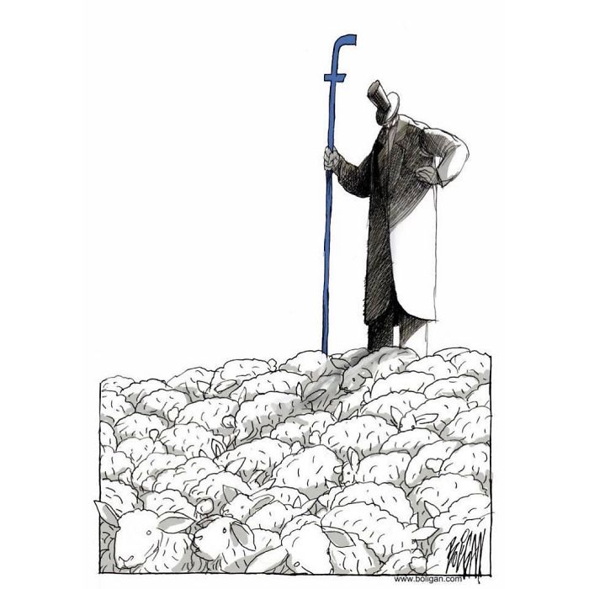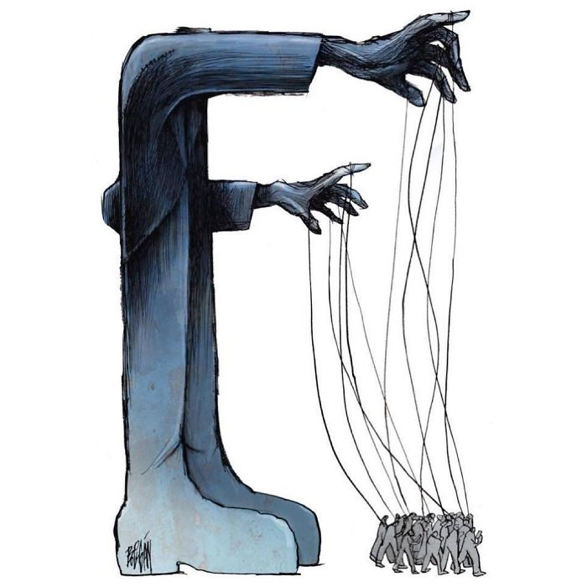

**Ποιο είναι το μήνυμα που στέλνουν οι δημιουργοί των εικόνων;  Να το αποδώσετε το  με  λέξεις εντοπίζοντας τους συμβολισμούς που κρύβονται στα σκίτσα.**